Punkte im Koordinatensystem
Teilaufgabe 1
RICHTIG | Richtige Zeichnung und richtige Angabe der Koordinaten des Punktes (9|10).  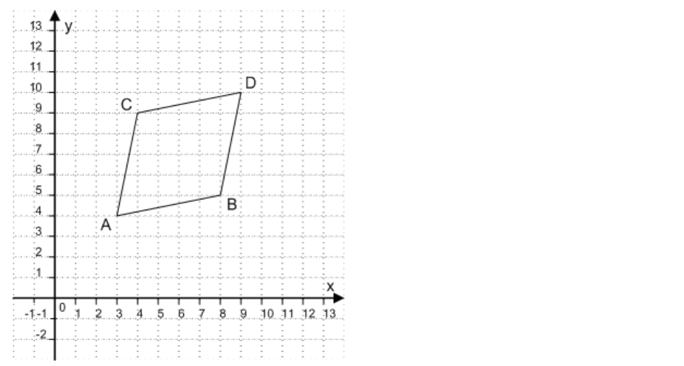  Toleranz: jeweils ± 0,1 sowohl bei der x-Koordinate als auch bei der y-Koordinate  Anm.:  Grenzfälle für „Richtig“:  (1) Der gesuchte Punkt wird richtig eingezeichnet und dessen Koordinaten richtig angegeben. Die fehlenden Seiten der Raute werden jedoch nicht ergänzt.  (2) Der gesuchte Punkt wird richtig eingezeichnet und mit den bereits vorhandenen Punkten zu einer Raute ergänzt. Die x- und y-Koordinate werden jedoch vertauscht.
FALSCH | Alle anderen, unvollständigen, fehlerhaften oder falschen Antworten.

Teilaufgabe 2
RICHTIG | 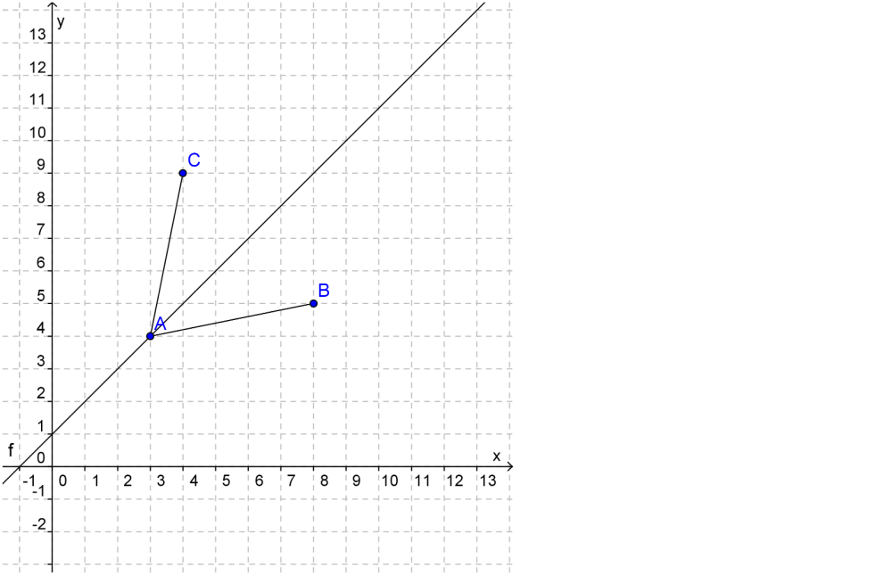  Die Spiegelachse muss durch die Punkte A (3|4) und P (6|7) bzw. D (9|10) verlaufen. Der Punkt P muss nicht eingezeichnet oder benannt werden.  Anmerkungen:  • Wenn beide Symmetrieachsen eingezeichnet sind, wird dies auch als richtig gewertet.  • Akzeptiert werden sowohl bei der x-Koordinate als auch bei der y-Koordinate Abweichungen ± 2 mm.

